——申请材料

建筑设计与装饰学院建设12-1班
2013-10-24

江苏建筑职业技术学院有这样一个班级：他们相亲相爱，携手共进，以坚实的步履留下了引以为豪的足迹；他们团结互助，相互关爱，以无微不至的关怀演绎着感人的故事。这就是一个由36颗闪亮的星组成的班集体--12级建筑设计技术1班。
收获的季节，我们相遇在“五省通衢——徐州”，相聚在“厚生尚能，求实创新”的江苏建筑职业技术学院；同样的追求和梦想、奇妙的缘分让我们相汇在建筑设计技术班级。近一年半的风风雨雨，酸甜苦辣，成功，失败，欢笑，泪水，我们一起走过。36个年轻的生命，36颗跳动的心，共同的信念使我们凝聚在一起！面对成绩，我们不骄不躁；面对挫折，我们勇敢前进；面对过去，我们问心无愧；面对未来，我们充满信心！--这就是我们，一个团结向上，充满朝气的12级建筑设计1班!如今我们思想积极上进，学习气氛浓厚，生活健康团结，文艺活动多姿多彩、特色鲜明。在此，我们真诚、自信的告诉您：
我们是一个团结友爱的集体；
我们是一个奋发向上、朝气蓬勃的集体；
我们是一个有着强大凝聚力、生命力、创造力的集体！

我们的

目录
一、“校级优秀班级”申请书
二、班级简介
三、班级思想政治篇
四、班级建设篇
五、班级管理篇
六、班风班貌
七、文明宿舍篇
八、学习篇
九、活动篇
十、荣誉篇
1、奖学金、评优
2、宿舍获奖统计
3、班级及个人获奖情况
4、班级同学在在院、校任学生会情况

一、“校级优秀班级”申请书
尊敬的领导、老师：
您好！
光阴似箭，岁月如梭，转眼间大学生活已过一半。但我们清晰记得，2012年9月来自全国各地的36名同学带着亲人的嘱托，怀着对未来的美好憧憬，汇聚在五省通衢，文化彭城。组成了江苏建筑职业技术学院建设12-1班，在“今天我以学院为荣，明天学院以我为傲”的思想指导下，开始了我们团结拼搏、开拓进取的大学生活。
校级优秀班级是一个无比光荣的称号，是每一个班级都无比渴望
的荣誉，作为已经迈入大学校园的我们，更是迫不及待的想获得这一光荣的称号，我们想让这个无比光荣的称号伴随我们度过剩余美好的大学生活，我们想给我们的人生留下一份最美的回忆，所以，建设12-1班同学申请校级优秀班级，我们期待各位领导的审查。我们希望我们的班级是最好的，是最优秀的。自入学以来，我们班同学在班委会,团支部的领导下,团结拼搏,与时俱进,取得了优异的成绩。从踏入学校以来，班级的的每一个同学也都是朝着这个方向而努力的。
过去一年半的时间里，在辅导员任秀莲老师的帮助、指导下，在班级班委帮子的带领下，在全班同学的共同努力下，我班班级工作取得了优异的成绩。班级整体水平有了很大提高，逐步形成了一个思想上进，学习氛围浓厚，生活健康团结，课余活动丰富多彩的班集体。在这里：建设12-1班全体同学感谢学院的推荐；感谢辅导员任秀莲对我们的关心和指导。
建设12-1班是一个积极向上的班集体，每一名班级成员都在不断努力充实自己，完善自己。回顾我们的成绩和荣誉……我们自豪，我们骄傲。这是我们引以为豪的精神财富。面对这些成绩，我们开拓进取、既往开来，不断攀登新的高峰。
在此，我班提出“校优秀班级”申请。
请在实践中考验我们班—建设12-1全体同学！
并给予肯定、批准！
此致
敬礼
二、班级简介
建设12-1班在院领导的直接领导，班主任的精心呵护，及各班委的带领下，团结一致，共同进步，开展了一系列的活动，保质保量的完成了校学工处交给的各项任务！在一年多的磨合中，我们克服了种种困难，彼此互相了解。
我班共有十位班委，起初由于分工不太明确，为了使班委之间分工明确、尽其所能，建设好班风。我们及时与班主任交流，具体分工细节如下：
班长——李智：主要负责班里各方面工作情况以及一些重大事情的传达及通知，另外监督其他班委的工作。
纪律委员——范晨：主要负责晚自习纪律，协助班长工作。
团支书——许琪媛：主要负责同学们的思想工作，传达团总支的通知，组织班级活动。
宣传委员——董润来：主要负责宣传工作，并协助团支书工作。
组织委员——胡雪蕾：主要负责组织好班级活动，并协助团支书工作。
学习委员——艾金文：主要负责上课考勤，督促同学学习，组织班级文化建设活动。
体育委员——汪帆：主要负责组织好班级体育活动，做好早操考勤。
生活委员——赵春：主要任务是管理好班级班费，并做好记录，每月向本班同学汇报。
文艺委员——阿力木江：主要任务是组织班级文娱活动，协助组织委员工作。
卫生委员——杨传玺：主要负责班级宿舍卫生，传达学院卫生要求。

三、班级思想政治篇
建设12-1班总共有36名学生。其中36人都为共青团员，其中21名同学积极书写入党申请书，为以后入党提前做好准备。同时，每次的团课，大家都积极的配合着、奉献着、默默的支持着，大家开展团课的热情一直没有熄灭。
上学期，我们班在全体同学的共同努力、配合下，因为这么多的共同缔造，共同的奋斗。所以这学期我们班能够、可以有机会去参加评选，我们班平时的成绩，月评选成绩，学期总量化考核，都是第一，等等等等，这些都体现了大家一起努力的结果，总结出：建设12-1的政治思想端正，品行优秀。
建设12-1班是一个积极努力、奋发向上的集体。班级成员在班委的组织下完成并参与了各项活动，在不影响学习的情况下，对课余时间进行了合理的安排。不仅丰富了大学的业余生活，也完成了一次又一次的大学历练。
学习是学生的天职，班级同学通过日常的努力和平常的积累使自己的头脑更加充实。在两学期的努力学习下，班级同学曾多次活动奖学金。
大学生之所以不同于初中生和高中生，是因为我们已经具有了自己料理生活的能力，在建设12-1班这个集体中我们有足够的信心说我们是独立自主、自力更生的青年。具体表现在我们的学习态度积极向上，我们的生活态度健康向上。在生活细节上更是仔细认真的。班级的各个宿舍也多次获得优秀宿舍的称号。细节决定成败，相信我们会走的更高更远。
坚持是我们最大的特点，努力是我们最大的优势，在我们的努力下，我们相信无论在成长的道路上遇到什么样的艰难险阻，我们都能遇强则强、克服困难。
我们是一个团结协作的集体，相信我们在以后的生活中能够团结协作、共同进步。
我相信！我也坚信！！
在全体同学的努力下，建设12-1班一定会、也一定能做好，做到最好！
请领导们相信我们申请“校级优秀班级”是完全够资格的。

建设12-1班

四、班级建设篇
1、在班干选拔与作为方面
班干选拔公正；各班委能够以身作则，相互配合，团结协作，并在班内学习、活动中做出表率。
2、在政治思想方面:
团课活动工作组织落实到位，团委宣委等班干能够准确及时传达上级的思想指导内容；大家的思想端正、态度认真、做事用心，能积极投入到各项活动中去。
3、在学习方面：
教师们的认真负责为大家提供了的良好的学习环境，学委能及时与教师沟通同学们学习中的收获与困难，成绩好的学生能积极帮助落后的同学。大家相互促进，不断提高。我们班获得奖学金的人员、等级同比其他班级更多、更高。
4、在活动方面：
体委、文委能及时传达活动信息，大家献计献策，开展属于自己的新颖有意义的活动，同学们积极配合并参与，获得了较好的效果。
5、在考勤方面：
晚自习、出操情况有条不紊，平时的卫生、考勤、量化考核情况属优秀，每个同学都能认真完成自己的任务。
6、在班级工作方面：
班内有一整套的班规，让班级工作秩序井然，责任具体。班委、同学都能对班级工作提出意见，并在班主任的指导下不断改进，提高了工作效率，起到了较好的效果。

五、班级管理
班级团支部、班委会成员在其位，谋其职，保证了班级各项工作顺利开展，班内同学积极参与校内活动，并取得优异成绩。
1、班团干部
产生：班级在学初采取推荐（包括自我推荐，选举及任命方法产生，选举方案过半有效）。
职务：我班设立了班长、团支书、纪律委员、组织委员、学习委员、体育委员、宣传委员、文艺委员和生活委员（男女）共9项职务。
任期：三年（中部可根据需要调整）。
2、"三会"开展
班会团会是班级管理最主要的班级管理措施，班会团会组织每年合计在50次以上。
班干部会每两个星期举行一次，商讨班级各项任务，以上三会开展都是精心策划，形式丰富，提倡积极参与，效果显著。
3、民声机构：
民意调查活动：定期开展民意调查活动，以班委私下跟同学们聊天为主，咨询班级建设、意见、建议以及班委工作上的问题，从而了解班级状况，改进工作作法，团结了干群关系。QQ群：班级通过QQ群及时发布班级最新公告，大家可以向群论坛发表自己意见或看法，提出好建议，查阅班级各项信息，也可以通过QQ群和任课老师进行及时交流，及时提出问题，解决问题。
4、日常管理
班委、团支部成员在其位，谋其职，认真完成班级的日常管理工作，倡导干部之间的交流工作，互通交流工作经验，做好日志等相关班务材料管理工作，重视同学提议，老师建议，把握好班级管理，发展方向。
5、学习工作
班级重视学习工作开展，多次开展"学风建设班会"，组织基础专业赛事，如日常知识交流大赛，CAD软件大赛，鼓励参加校内科技竞赛，注重营造良好的学习氛围，在2012--2013学年中，我班同学成绩优秀率，成绩及格率，外语考试及格率，计算机过关率，体育达标人数均在学院名列前茅。更是在本学期得到了优秀班集体的荣誉称号。

六、班风班貌
班委会理念：
民主 素质 务实 能力
班级的硬件管理 ：
为了给同学们创造一个愉快的学习和生活环境，使班级工作能够正常有序进行，使建筑设计技术1班成为一个团结优秀的集体,我们特建立了一系列班级管理制度。大致内容如下：
1、学习：
大学生的主要任务是学习,大家必须充分重视，努力做到:
●按时上课,不迟到,不早退,不逃课。
●有事不能上课要按照有关程序请假,获得批准方可。
●积极配合相应科代表的工作,认真完成作业,按时上交。
●遵守课堂纪律,尊重老师,体现出大学生应有的风度。
2、卫生：
宿舍是大学生活动的重要场所,宿舍卫生状况直接影响同学们的生活环境,因此,宿舍卫生必须保持：
●宿舍卫生实行责任到人制,由舍长及班干部负责监督。
●宿舍卫生每日打扫,值日生要尽职尽责,认真对待,为同学们创造整洁舒适的生活环境。
●切实执行宿舍管理中心的各项规定,做好卫生打扫工作,认真对待卫生检查。
3、班团干部考核制度：
●责任心强，热衷工作，全心全意为同学们服务；
●恪守职责，认真负责，按时出色的完成任务；
●积极准备各项活动，努力为班级争取荣誉；
●团结同学，带动同学积极参加各项班级活动；
●思想保持先进，积极向上，心胸宽广；
●班干部之间要团结互相协作。
有了制度就有了工作方向，就有了共同的奋斗目标，在这些制度的影响下该班同学全心全意为班级发展贡献出了自己的力量，班级在各方面取得了优异的成绩，班级的宿舍和同学也获得各种各样的奖励。
1、考试无作弊现象。
我班同学在每一场考试中都能够端正考风、严肃考纪。考前认真复习准备，考试过程中无作弊现象，而且考试成绩优秀率高。（我们班 36位同学，两年来每个学习我们班够拿奖学金资格人数超过23人，而且整体成绩也非常高，得到了系里每位老师的好评。）
2、出操率高。
在大一一学年中，我班同学每次都能坚持早起，按时出操，出操率总保持在最高水平。同学们习惯早睡早起，每位同学都能积极出操按时迅速出操，做操也是整齐认真，每周的成绩都领先于其他班级。得到院领导的一致好评。同学们积极的做操，认真的锻炼，每天都保持充沛的精力，学习锻炼两不误。因为我们知道学校提倡上操实在锻炼我们的意志，锻炼我们的体魄，有助于我们的身心健康。
3、上课听课认真和“比学赶帮超”的班风。
我班课堂纪律良好，同学之间相互追赶，人人都有力争上游的干劲。“班风正才能学风正，学风正才能成绩好”，班委帮子们将树立良好班风放在班级建设工作的首位。严格遵照校规进行管理，督促同学们作好各项常规工作。在一个良好的班级氛围下，我们在学习上取得了不错的成绩。每个同学都为自己制定了一个学习的目标，有的计划专转本，有的计划过计算机二级，大学英语四、六级，有的计划考取更多的证书，等等。我班同学对院里以及校里安排的集体公益活动都非常的积极主动，并且在很多活动中都取得了非常优异的成绩。
4、一学年以来，我班从无旷课违纪的同学，无夜不归宿，无酗酒滋事，全体同学严格遵守校规校纪，争做合格、文明的大学生。

七、文明宿舍篇
我们宿舍的生活都是很开心的。虽然只相处一年，但我们无话不谈，形影不离，团结融洽，如老朋友一般，气氛十分和谐。我们也早把宿舍当成了自己的第二个家。既然是“家”，当然不能允许它脏乱不堪。虽然也不能说每天都打理的仅仅有条，但我们会定期值日，而不是为了应付检查而草草了事。因为我们知道，“糊弄”是没有用的，住在这里的毕竟是我们自己，只有环境整洁干净，我们的心情才能豁然开朗，在其中学习生活也才能更加愉快。
我们不光内部相处融洽，也会和周围的“邻居们”搞好关系。比如隔壁宿舍有同学过生日，我们也会一起过去送上我们的祝福，平常在水房见面，我们也会打招呼聊聊天；在学习方面遇到困难，我们也会互相帮助，资源共享。除了和同学们，我们更是十分尊重宿管阿姨。我们会严格按照宿舍要求行动，从不晚归，也未和老师发生过任何冲突；我们更会合理按要求使用电器，不适用违规电器，因为这是为我们自己更是为整个宿舍负责任的表现。我们从不乱扔垃圾，楼道及水房、厕所的卫生我们也会格外注意。
我们宿舍的同学们最大的特点就是十分好学。平时下课我们都会去图书馆看书。如遇考试周，我们可能会在自习教室或者本宿舍内学习，当然也是在不影响他人休息的前提下。在期末考试中，我们均取得了优异的成绩。没有挂科已经不是我们目标，我们的目标是要得高分，要在保持住原有绩点的基础上冲击高绩点，争取将来更好的发展。
除了学习方面，我们也十分注意社会经验的积累。我们班的同学们都参加了不同的社团和学生会，表现优异，现在也有部分同学在准备部长社长的竞选。我们也都利用课余时间参加各种兼职来丰富自己的阅历，体验社会，也是为家长减轻点负担吧。还有同学在课外报了补习班，准备考各种与专业相关或对未来发展有帮助的证，在为未来铺路的同时，也是拓展自己的视野，多学习知识吧。
从上学期到这学期我们班宿舍在校里、院里获得多项荣誉，“军训卫生宿舍”、“三无一净宿舍”等等。
以上便是我们宿舍的整体概况，我们虽没做过惊天动地的大事件，但生活中平淡才是真，无论做什么，我们都尽全力去努力完成，在我们看来便是光荣了！在接下来的时间里我们会继续加油的，扬长避短，取长补短，只有更好、没有最好，争取保住先进文明宿舍的头衔！因为这是我们全宿舍的光荣，我们继续努力下去的动力！

八、学习篇
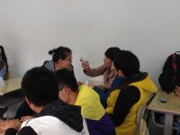
本班同学在学习方面非常刻苦，有较好的学习氛围，在学习当上，同学们在晚自习、课下、宿舍互相交流。互相交流，让同学们在不知不觉中产生了一种奋发向上的动力。功夫不负有心人，上学期本班同学获奖学金总人数居学院前列，班级将近有1/3的人数达到拿奖学金（其中包括企业奖学金和名族生奖学金），学习成绩位居全院前列，这个学期同学们也没有松懈，那股干劲越来越浓，并且同学们是学习、活动两不误。
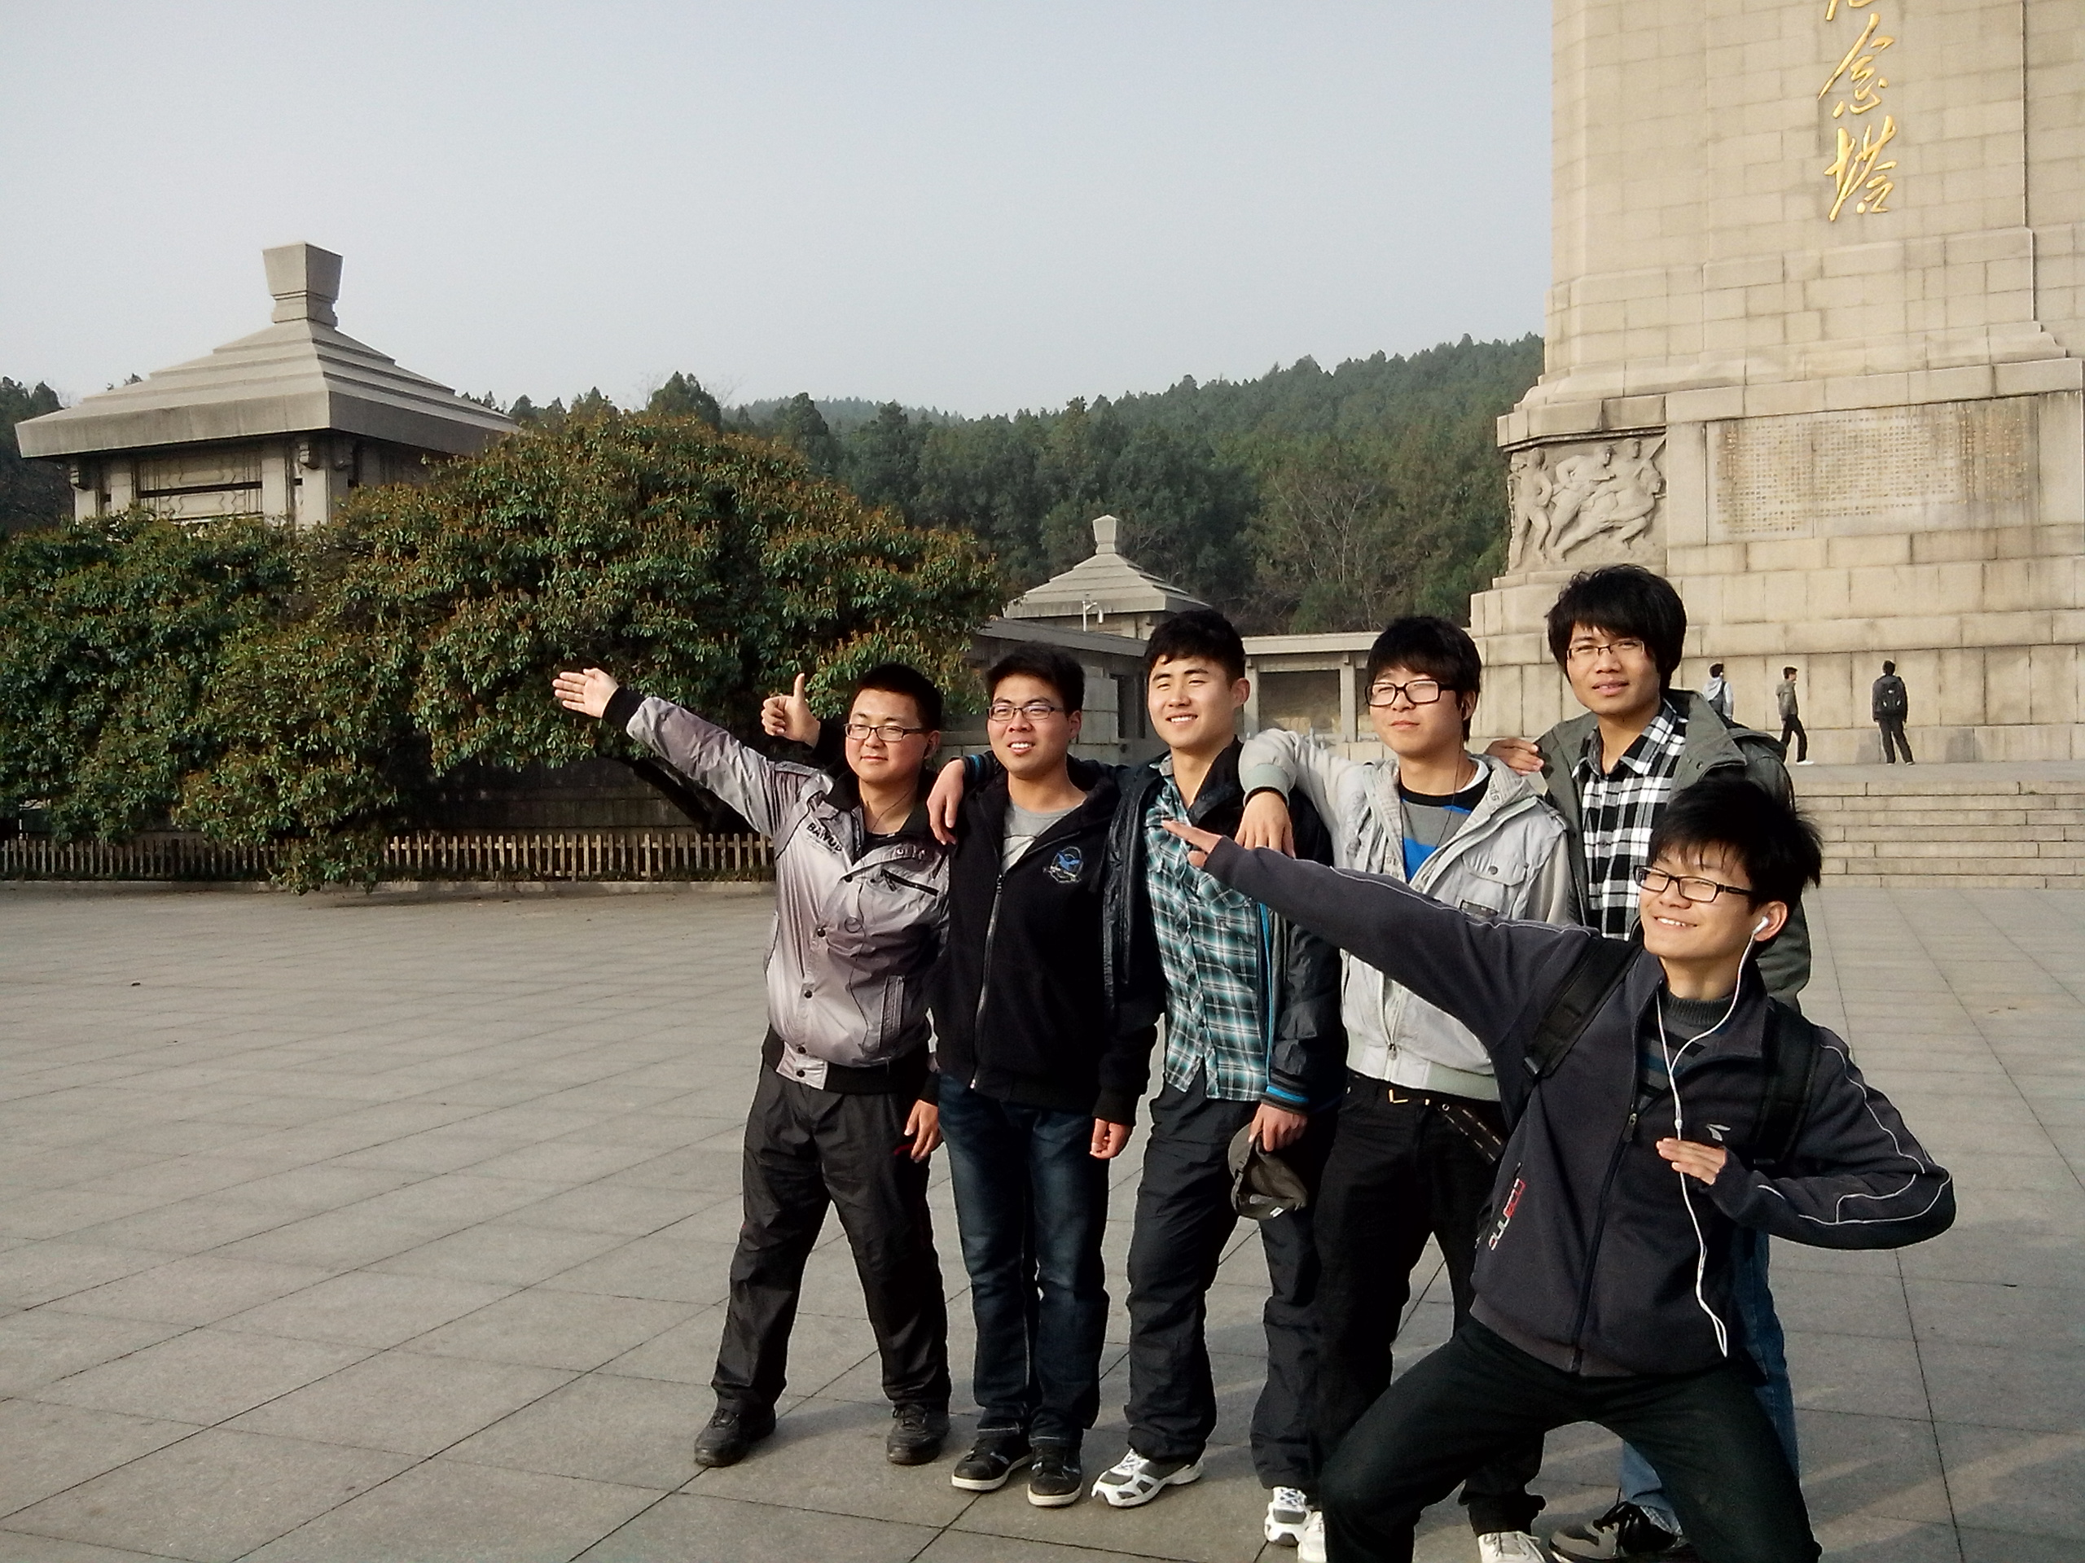
相信本班同学不管是在这个学期，还是在这三年，甚至说是在将来都会学的更好，走的更远！
（1） 本班大学两学期考试成绩名列全院前列。
（2） 本班大学两学期得奖学金人数在全院前列。
（3） 本班大学两学期计算机一级、英语三级通过率人数在全院前列。

九、活动篇
一、主题班会
1、每周进行一次班会，对一周内的学习，生活情况进行总结，对下一周进行安排，帮助同学合理安排时间。
2、每月进行一次主题班会，主要目的是培养同学们的社会责任感。班会充分调动同学们的积极性，让每个同学都参与到当中来，从而得到一定能力上的锻炼。
二、团课 优秀团课摘录：
1、学习十八大精神，勇担青春责任
目的：学习十八大知识，青春勇挑重担。
2、寒假归来化实践，青春重顾谈理想
目的：增强自己的实践能力，追求自己的理想。
3、致青春，致母亲
目的：青春无极限，回报感母恩。
团课总结：通过团课的学习，使我们进一步明确了团组织与党组织的关系，使我们对党的认识渐渐从朦胧走向清晰。
三、团日活动：志愿者精神与雷锋精神异同辩论赛
引言：在冷静沉稳的独立思考里，在闪耀激情的唇舌论战里，让我们吧所有的话题偏向自己的天平。我们思考，阐述，辩解，让我们的心灵之花开的火红，给你一个舞动青春的舞台。活动宗旨：深入挖掘志愿精神，辨析志愿精神与雷锋精神，从而更好开展志愿服务，升华人格魅力。
四、学习部活动：
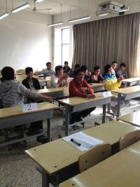
1、学习部每月活动：大一上学期，每个月都有一次学习部负责，班级为单位的学风建设活动。形式多样，内容丰富。
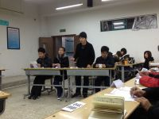
2、演讲比赛：大一第二学期，学习部负责的面向全院的演讲比赛。以班级为单位展开。
3、辩论赛：大一第一学期，学习部负责的面向全校的辩论赛，以班级为单位举行。
五、其他活动：
（1）、篮球赛：在课余时间，会组织同学与外班进行篮球友谊赛。通过比赛不仅增强了与其他班的友谊，更增强了同学们的集体荣誉感和班级凝聚力。
（2）、元旦晚会：进入大学以来的第一个跨年晚会，大家都很重视，全班同学济济一堂，每个人都尽情的展示自己的才能，尽享新年的喜悦！
（3）、大学生文明礼仪教育：为更好体现“文明月”这一主题，我们班组织了一场全院系的讲座。邀请到图书馆前馆长给我们进行一次文明礼仪教育，以增强文明意识。

十、荣誉篇
附表1：奖学金、评优、助学金
奖项 | 2012-2013第一学期 | 2012-2013第二学期
国家奖学金
国家励志奖学金 |  | 3人
特等奖学金
一等奖学金 |  | 1人
二等奖学金 | 3人 | 5人
三等奖学金 | 3人 | 6人
校级优秀学生干部 | 1人 | 1人
院级优秀学生干部 | 2人 | 2人
校级三好学生 | 1人 | 1人
院级三好学生 | 2人 | 2人
助学金 | 7人 | 7人
获奖率 | 54 % | 62%

附表2：考试情况一览表
 | 优秀 | 合格 | 通过率
应用英语三级考试 | 8人 | 23 | 89%
全国计算机一级考试 | 1人 | 30 | 89%
期末考试（8科） | 1人（全优秀） | 32（含部分优秀良好） | 95%

附表3：宿舍获奖情况一览表
宿舍 | 所获奖励
学20-305 | 2012级军训“卫生宿舍”、多次获得本院卫生部“优秀宿舍”
学20-306 | 2012级军训“文明宿舍”、“三无一净”宿舍、多次获得本院卫生部“优秀宿舍”
学20-307 | 2012级军训“文明宿舍”、多次获得本院卫生部“优秀宿舍”
学20-308 | 2012级军训“文明宿舍”、“三无一净”宿舍、多次获得本院卫生部“优秀宿舍”
学16-321 | 2012级军训“文明宿舍”、多次获得本院卫生部“优秀宿舍”
学16-323 | 2012级军训“文明宿舍”、多次获得本院卫生部“优秀宿舍”

附表4：班级举办活动和参加学校、学院活动情况一览表
 | 名称 | 举办时间 | 备注
1 | “祖国在我心中”主题班会 | 2012年10月 | 举办
2 | “我的专业有前途”主题班会 | 2012年11月 | 举办
3 | “诚处事，信立身”主题班会 | 2012年12月 | 举办
4 | “文明与素养”主题班会 | 2013年3月 | 举办
5 | 团日活动“学习十八大精神，勇担青春责任” | 2012-2013第一学期 | 举办
6 | 公开团课“寒假归来化实践，青春重顾谈理想” | 2012-2013第一学期 | 举办
7 | 团日活动“致青春，致母亲” | 2012-2013第二学期 | 举办
8 | 团日活动“志愿者精神与雷锋精神异同辩论赛” | 2012-2013第二学期 | 举办
9 | 大学生文明礼仪教育 | 2012-2013第二学期 | 举办
10 | 篮球赛 | 2012-2013第二学期 | 举办
11 | 元旦晚会 | 2012-2013第二学期 | 举办
12 | 校歌比赛 | 2012-2013第一学期 | 参加
13 | 班歌比赛 | 2012-2013第一学期 | 参加
14 | 班规比赛 | 2012-2013第一学期 | 参加
15 | 广播操比赛 | 2012-2013第一学期 | 参加
16 | 叠被子大赛 | 2012-2013第一学期 | 参加
17 | 趣味运动会 | 2012-2013第二学期 | 参加
18 | 校运动会 | 2012-2013第一、二学期 | 参加
19 | 文明宿舍评比 | 2012-2013第一、二学期 | 参加
20 | 辩论赛 | 2012-2013第一学期 | 参加
21 | 校朗诵比赛 | 2012-2013第一学期 | 参加
22 | 人文知识竞赛 | 2012-2013第一学期 | 参加
22 | 演讲比赛 | 2012-2013第二学期 | 参加
24 | 钢笔画大赛 | 2012-2013第二学期 | 参加
25 | 篮球赛 | 2012-2013第二学期 | 参加
26 | 排球赛 | 2012-2013第二学期 | 参加
27 | 校职业生涯规划大赛 | 2012-2013第二学期 | 参加

附表5：班级参加活动获奖情况一览表
活动名称 | 获奖情况
大一至今班级量化月学年考核评 | 第一名
大一学年班级量化考核 | 院里第一名
306、308校级“优秀宿舍” | 连续两学期一直获得
趣味运动会 | 团体第二名
校歌班歌比赛 | 第三名
班徽设计比赛 | 第二名
篮球赛 | 第五名
广播操 | 第四名

附表6：个人获奖情况
活动名称 | 获奖情况
江苏省数学建模大赛 | 一等奖：汪帆、三等奖：曹厚占
校叠被子比赛 | 优秀奖：胡雪蕾
校职业生涯规划大赛 | 三等奖：李智
“我的职场,我的梦”达人秀 | 二等奖：汪帆、三等奖：郭奕文、曹厚占  吕梦楠、刘腾、优秀奖：程昊、杨传玺、赵春、最佳创新奖：许琪媛
军训优秀学员 | 阿力木江、杨传玺、汪帆、胡雪蕾、赵春  刘腾、范晨
学生会优秀干事 | 校学生会先进个人：阿力木江  院优秀干事：艾金文（学习部）郭奕文（文艺部）李智、韩梦颖（体育部）王蒙（卫生部）范晨（纪检部）许琪媛（办公室）  张钦、闫鹏（校文艺部）
建院杯排球赛 | 第二名：努尔艾合麦江、阿力木江
大一院级叠被子比赛 | 第三名：汪帆
英语演讲比赛 | 优秀奖：董润来
“诚信你我行”作品征集活动 | 二等奖：许琪媛、三等奖：胡雪蕾
校社团联合会“优秀团员” | 许琪媛
校大学生艺术节书法、绘画、摄影作品征集活动 | 三等奖：许琪媛、努尔艾合麦江
校第十三届艺术节“传统居民与现代建筑摄影”比赛 | 优秀奖：汪帆
省知识竞赛 | 优秀奖：董润来
附表6：班级同学在在院、校任学生会
班级同学曾在院学生会任职情况（大一）
部门 | 人数 | 姓名
纪检部 | 1 | 范晨
体育部 | 2 | 李智、韩梦颖
卫生部 | 4 | 王蒙、刘梦迪  文杰、潘江
文艺部 | 3 | 张钦（校）、闫鹏（校）  郭奕文
外联部 | 5 | 胡雪蕾、刘腾、赵春程昊、杨传玺
学习部 | 1 | 艾金文
办公室 | 3 | 阿力木江（校）  李家龙 （校）  许琪媛

